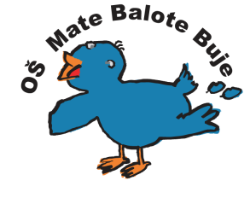
Osnovna škola - Scuola elementare
Mate Balote Buje - Buie

_________________________________________________________________________________________________
52460 BUJE, Školski brijeg 2, tel./fax. 052 772-138, OIB: 75498468638, e-mail: ured@os-mbalote-buje.skole.hr, Ž.R.: 2402006-110010872.

Klasa: 602-01/19-05-1
Urbroj: 2105-20-01/19-1
Buje, 26. travnja 2019. god.

P O Z I V

kojim se saziva sjednica Vijeća roditelja za četvrtak 2. 5. 2019. godine s početkom u 18,00 sati u matičnoj školi, učionica broj 5.

Prijedlog dnevnog reda:

1. Verifikacija zapisnika s prošle sjednice
2. Dan obitelji
3. Razno

Predsjednik Vijeća roditelja
Mario Milin-Ungar

